**Frei Betto: “É uma ilusão e um engano achar que a ditadura foi melhor”**

**Religioso dominicano vai a Natal e fala sobre participação, ditadura e Bolsonaro**

Kennet Anderson

Brasil de Fato | Natal (RN)

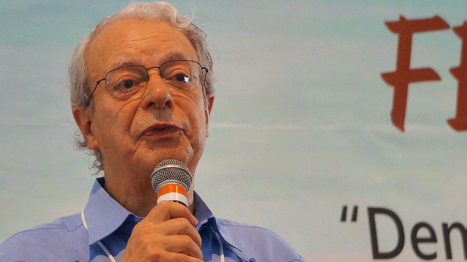

Frei Betto no 11° Encontro Nacional de Fé e Política / Concita Alves

Política e fé não são dissociadas. É o que diz o frade dominicano, jornalista e escritor brasileiro Carlos Alberto Libânio Christo, ou Frei Betto. Conhecido por ser um dos religiosos presos políticos durante a ditadura militar, inclusive sendo representado pelo ator Daniel de Oliveira no filme *Batismo de Sangue*(adaptação da obra literária homônima), ele avalia ser necessário se posicionar politicamente nos dias de hoje, principalmente diante de uma série de ataques aos direitos sociais.

Em entrevista ao **Brasil de Fato RN**, durante o 11° Encontro Nacional de Fé e Política, o religioso também explica que essa omissão política leva a população a apoiar determinadas atitudes que serão prejudiciais a ela. Exemplo disso é a defesa da ditadura militar e da reforma da Previdência, classificada pelo frade como uma “ilusão” e um “engano”.

Propagador da Teologia da Libertação, Frei Betto também aponta a necessidade desse segmento religioso dentro da fé cristã, por abordar a “questão social no Brasil e na América Latina” e “lutar contra a opressão e pela libertação da maioria do povo”.

Confira os melhores momentos da entrevista:

**Brasil de Fato: Muito se fala sobre o tabu de que “política e religião não se discutem”, mas o senhor prega justamente o contrário. Então, por que falar sobre isso?**

*Frei Betto:*Primeiro que, em nossas vidas, as duas dimensões não se distinguem. Uma pessoa adepta de qualquer religião é também um ser político, ainda que não tenha consciência disso. Não existe ninguém neutro em política. Política todos nós fazemos, ou por participação ou por omissão. E acrescento: quem tem “nojo” de política é governado por quem não tem. E uma pessoa que é política, tem fé em alguma coisa. Mesmo que não seja uma fé explicitamente religiosa.

Mas acrescento um fator ainda mais importante. Todos nós cristãos somos discípulos de um prisioneiro político. Jesus foi preso, torturado, interrogado e condenado, por dois poderes políticos, à pena de morte. E por que ele foi tão barbaramente assassinado? Porque dentro do reino de César, Jesus anunciava um outro reino possível: o de Deus. Isso era considerado altamente subversivo. É como dentro de uma ditadura, alguém anunciar a democracia.

**Falando em ditadura, hoje em dia é possível de observar que muitas pessoas estão voltando a defendê-la. Como que o senhor, ex-preso político na época da ditadura militar no Brasil, vê esse processo?**

É uma ilusão e um engano achar que a ditadura foi melhor. Não, ela foi tão ruim que fracassou e deixou muitos estragos na economia, na política e em todas as dimensões da vida nacional. Tanto que os militares passaram a ter vergonha disso. Agora que estão tentando recuperar a sua imagem, mas amarraram o burro na corda errada: que é a do governo Bolsonaro. Porque é um governo que sonha com aquela ditadura, que criminosamente apoia a tortura e exalta torturadores.

E a gente viu que, infelizmente, esse governo que afirmava não adotar as mesmas práticas de gestões anteriores, as faz agora na reforma da Previdência, liberando muito dinheiro para os deputados federais com emendas parlamentares. Eles “emBolsonaram” a grana, e deram o voto favorável. É uma reforma que vai prejudicar os trabalhadores do Brasil e, sobretudo, da classe média baixa e pobre. Essas pessoas estão iludidas quando aplaudem essa reforma, e mostram que há um total desconhecimento de seu conteúdo.

**Como um grande propagador da Teologia da Libertação, como que isso pode analisar o grande avanço do conservadorismo que enfrentamos hoje em dia?**

A Teologia da Libertação é a teologia que parte da questão social no Brasil e na América Latina. Qual é o principal problema que temos hoje?

A desigualdade social, que exclui muitas pessoas de acesso aos bens essenciais a uma vida digna. Então, elas precisam ser libertadas disso. Portanto, ela parte do princípio que ser cristão no Brasil e na América Latina é lutar contra a opressão e pela libertação da maioria do povo que se encontra com seus direitos fundamentais ameaçados ou lesados.

A religião, assim como a política, é uma faca de dois gumes: pode ser usada para libertar ou para oprimir. Então, há setores identificados com os privilégios dos mais ricos que utilizam a religião para consolidar essa desigualdade. Mas eles não percebem que o importante é criar uma sociedade de justiça, onde não haverá nem gente sumamente rica nem pobre, porque os bens serão partilhados e solidarizados.

Edição: Marcos Barbosa

<https://www.brasildefato.com.br/2019/07/16/frei-betto-e-uma-ilusao-e-um-engano-achar-que-a-ditadura-foi-melhor/?utm_campaign=bdf&utm_medium=referral&utm_campaign=whatsapp_share>